Міністерство освіти і науки України

Національний університет «Львівська політехніка»

Інститут комп’ютерних наук та інформаційних технологій

Кафедра автоматизованих систем управління



**Звіт**

до лабораторної роботи № 2

з дисципліни

*“Моделювання процесів і смарт-систем”*

Виконав: ст. гр. ОІ-31

**Тесля Микола**

Прийняв: Мельник Р.В.

Львів – 2025

**Варіант 21**

**Тема: Концепція моделі “чорний ящик” та встановлення зажежності між її вхідними і вихідними параметрами.**

*Мета роботи: Зрозуміти концепцію моделі “чорний ящик” та набути навички застосування методу найменших квадратів для визначення залежності між вхідними і вихідними параметрами моделі.*

**Теоретичні відомості:**

Моделювання є важливим інструментом дослідження складних систем, що дозволяє заміщувати реальний об’єкт (оригінал) його спрощеним аналогом (моделлю) для вивчення властивостей оригіналу. Метою моделювання є спрощення, здешевлення та прискорення аналізу поведінки системи. Модель — це система, яка відтворює ключові характеристики оригіналу, зберігаючи схожість за одними параметрами та відрізняючись за іншими. Залежно від цілей і підходів, моделі технічних систем класифікують за такими ознаками: за призначенням — імітаційні, оптимізаційні, прогнозуючі; за ступенем збігу фізичних властивостей — фізичні (натурні), математичні, напівнатурні; за принципом побудови — стохастичні, детерміновані; за способом подання інформації — дискретні, безперервні, дискретно-безперервні; за темпом часу — реального часу, прискорені, уповільнені; за пристосуванням — адаптивні, неадаптивні.

Система визначається як сукупність взаємопов’язаних об’єктів, що має чотири основні властивості. Перша — цілісність та частковість: система є єдиним цілим, але складається з окремих елементів, які разом можуть утворювати систему або не утворювати її, а втрата елемента може призвести до руйнування системи. Друга — наявність зв’язків: між елементами системи існують стійкі відношення, які сильніші за зв’язки з зовнішніми об’єктами. Зв’язки бувають дійсними, енергетичними, інформаційними чи змішаними, а за напрямком — прямими, зворотними або нейтральними. Третя — визначена організація: зв’язки та елементи упорядковані в часі й просторі, формуючи структуру системи, де властивості елементів трансформуються у функції, а організація зменшує ентропію системи. Четверта — інтегративні якості: система має властивості, які притаманні їй як цілому, але не властиві окремим елементам.

Для аналізу складних систем застосовується стратифікований підхід, коли система описується сімейством моделей на різних рівнях абстрагування (стратах). Кожна страта характеризується власними параметрами та законами, що дозволяє розглядати систему з різних аспектів — технологічних, інформаційних чи економічних. У складних системах виокремлюють три ієрархічні рівні: страта (рівень опису), шар (рівень складності рішення) та ешелон (організаційний рівень). Такий підхід спрощує аналіз, розділяючи проблему на підпроблеми, що вирішуються окремо.

Математичне моделювання базується на використанні диференціальних рівнянь для опису поведінки системи в часі. Звичайне диференціальне рівняння (ЗДР) першого порядку має вигляд:

$$y'(x) = f(x, y),$$

де *y'(x)* — перша похідна залежної змінної *y*, а *x* — незалежна змінна (час). Розв’язок ЗДР — це множина функцій, що задовольняють рівняння. Аналітичне розв’язання не завжди можливе, тому застосовуються чисельні методи, такі як метод Рунге-Кутта. Один із найпоширеніших — метод Рунге-Кутта 4-го порядку, який забезпечує високу точність апроксимації \(O(h^4)\). Формула методу:

$$y_{\left\{n+1\right\}}= y_{n}+ \left(\frac{h}{6}\right)* \left(k_{1}+ 2*k_{2}+ 2*k_{3}+ k_{4}\right)$$

де

$$k_{1}= f\left(x_{n}, y_{n}\right)$$

$$k_{2}= f\left(x_{n}+\frac{h}{2}, y_{n}+ \left(\frac{h}{2}\right)* k_{1}\right)$$

$$k_{3}= f\left(x_{n}+\frac{h}{2}, y_{n}+ \left(\frac{h}{2}\right)* k_{2}\right)$$

$$k_{4}= f\left(x_{n}+ h, y_{n}+ h * k_{3}\right)$$

крок інтегрування.

Прикладом математичної моделі є система Лотки-Вольтерри, яка описує динаміку екологічної системи "жертва-хижак":

$$x^{'}= a_{\left\{11\right\}}* x - a_{\left\{12\right\}}* x * y$$

$$y^{'}= a_{\left\{21\right\}}* x * y - a_{\left\{22\right\}}* y$$

де *x* — чисельність жертв, *y* — чисельність хижаків, a11 — коефіцієнт росту жертв, a12 — вплив хижаків на жертв, a21 — приріст хижаків за рахунок жертв, a22 — смертність хижаків. Іншим прикладом є модель SIR для епідемій:

$$x^{'}= -\left(\frac{β}{H}\right)* x * y$$

$$y^{'}= \left(\frac{β}{H}\right)* x * y - γ* y$$

$$z^{'}= γ* y$$

де *x* — здорові, *y* — хворі, *z* — одужалі, $β$— швидкість зараження, $γ$— швидкість одужання, *H* — загальна популяція. Ці моделі розв’язуються чисельно для прогнозування поведінки систем.

**Завдання 1.** *Моделювання екологічної системи*

а) змоделювати екосистему в якій територіальні ресурси розподілені між жертвами та хижаками за наступних вихідних даних

− коефіцієнти взаємодії між видами: a11 = 0.01·N, a12 = 0.0001·N, a21 = 0.0001·N, a22 = 0.04·N (де N – номер варіанту, який є порядковим номером студента у списку його групи);

− вектор початкових умов з початковими значеннями кількості жертв x = 1000 – 10·N та хижаків y = 700 – 10·N;

− час початку спостереження за системою – t0 = 0, крок інтегрування h = 0.1 дня, тривалість спостереження в днях – T = 150;

б) методом чисельного інтегрування Рунге-Кутта четвертого порядку розв’язати, отриману у попередньому пункті (а) систему рівнянь Лотки-Вольтери із вказаними початковими умовами та побудувати графіки залежностей x(t), y(t) і y(x). Для цього написати код відповідної комп’ютерної програми на мові програмування Python.

**Розв’язування:**

**а) Побудова моделі**

Система рівнянь Лотки-Вольтерри для моделі "жертва-хижак":

$$\left(\frac{dx}{dt}\right)= a_{11}x-a_{12}xy$$

$$\left(\frac{dy}{dt}\right)= a_{21}xy-a_{22}y$$

де:

* x — кількість жертв,
* y — кількість хижаків,
* a11, a12, a21, a22 ​ — коефіцієнти взаємодії.

Для варіанту 21 (N = 21):

* a11=0.01⋅21=0.21,
* a12=0.0001⋅21=0.0021,
* a21=0.0001⋅21=0.0021,
* a22=0.04⋅21=0.84.

Початкові умови:

* x0=1000−10⋅21=1000−210=790,
* y0=700−10⋅21=700−210=490.

Параметри часу:

* *t*0=0,
* Крок інтегрування *h* = 0.1 дня,
* Тривалість спостереження T = 150.

Код програми:

import numpy as np

import matplotlib.pyplot as plt

def runge_kutta(f, y0, t0, T, h):

t = np.arange(t0, T + h, h)

n = len(t)

y = np.zeros((n, len(y0)))

y[0] = y0

for i in range(n - 1):

k1 = h * f(t[i], y[i])

k2 = h * f(t[i] + h/2, y[i] + k1/2)

k3 = h * f(t[i] + h/2, y[i] + k2/2)

k4 = h * f(t[i] + h, y[i] + k3)

y[i + 1] = y[i] + (k1 + 2*k2 + 2*k3 + k4) / 6

return t, y

# Параметри для варіанту 21

N = 21

a11, a12, a21, a22 = 0.01*N, 0.0001*N, 0.0001*N, 0.04*N

x0, y0 = 1000 - 10*N, 700 - 10*N

t0, T, h = 0, 150, 0.1

def lotka_volterra(t, y):

x, y = y

dxdt = a11 * x - a12 * x * y

dydt = a21 * x * y - a22 * y

return np.array([dxdt, dydt])

# Виведення системи рівнянь

print("Система рівнянь Лотки-Вольтерри:")

print(f"dx/dt = {a11} * x - {a12} * x * y")

print(f"dy/dt = {a21} * x * y - {a22} * y")

# Розв’язання

t, sol = runge_kutta(lotka_volterra, [x0, y0], t0, T, h)

print("Результати розв'язання:")

print(f"x({T}) = {sol[-1, 0]:.2f}, y({T}) = {sol[-1, 1]:.2f}")

# Графіки

plt.figure(figsize=(12, 5))

plt.subplot(1, 2, 1)

plt.plot(t, sol[:, 0], label='Жертви (зайці)', color='b')

plt.plot(t, sol[:, 1], label='Хижаки (вовки)', color='r')

plt.xlabel('Час (дні)')

plt.ylabel('Кількість')

plt.legend()

plt.title('Динаміка популяцій')

plt.subplot(1, 2, 2)

plt.plot(sol[:, 0], sol[:, 1], label='Фазовий портрет', color='g')

plt.xlabel('Кількість зайців')

plt.ylabel('Кількість вовків')

plt.legend()

plt.title('Залежність хижаків від жертв')

plt.show()

Результати виводу

Система рівнянь Лотки-Вольтерри:

dx/dt = 0.21 * x - 0.0021 * x * y

dy/dt = 0.0021 * x * y - 0.84 * y

Результати розв'язання:

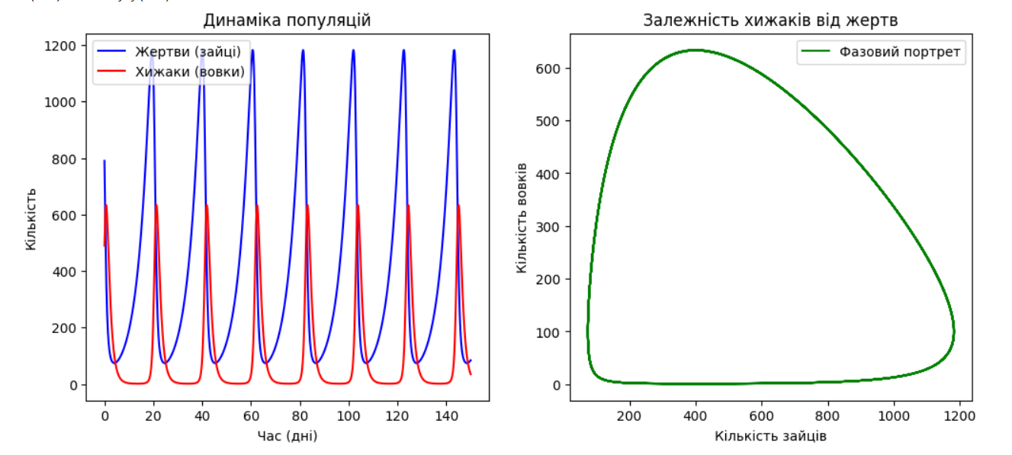x(150) = 83.99, y(150) = 34.68

*Рис. 1 – Графіки залежності*

**Завдання 2**. *Моделювання процесу розповсюдження епідемії.*

a) змоделювати процес розповсюдження епідемії за наступних вихідних даних

− кількість людей в населеному пункті H = 1000 – N, інтенсивність розповсюдження епідемії 1-а людина за день передає інфекцію N здоровим людям β = 25 – N, кількість днів, необхідних на одужання γ = N (де N – номер варіанту, який є порядковим номером студента у списку його групи);

− вектор початкових умов, елементи якого: x = 900 – N – кількість здорових людей, y = 90 – N – кількість хворих, z = H – x – y – кількість людей, які одужали;

− час початку спостереження за системою – t0 = 0, крок інтегрування h = 0.1 дня, тривалість спостереження в днях – T = 40;

б) методом чисельного інтегрування Рунге-Кутта четвертого порядку розв’язати, отриману у попередньому пункті (а) систему рівнянь типу (7) із вказаними початковими умовами та побудувати графіки залежностей x(t), y(t) і z(t). Для цього написати код відповідної комп’ютерної програми на мові програмування Python.

$$\frac{dx}{dt}= -\left(\frac{β}{H}\right)* x * y$$

$$\frac{dy}{dt}= -\left(\frac{β}{H}\right)* x * y- γ*y$$

$$\frac{dz}{dt}= γ*y$$

де:

- x — здорові (Susceptible),

- y — хворі (Infected),

- z — одужалі (Recovered),

- H — загальна кількість людей,

- — швидкість зараження,

- — швидкість одужання.

Для варіанту 21 (N = 21):

- H = 1000 - 21 = 979,

- = 25 - 21 = 4,

- = 21 (кількість днів на одужання, тому $γ$ = 1/21 = 0.0476).

Початкові умови:

- x0 = 900 - 21 = 879,

- y0 = 90 - 21 = 69,

- z0 = H - x_0 - y_0 = 979 - 879 - 69 = 31.

Параметри часу:

- t0 = 0,

- Крок інтегрування h = 0.1 дня,

- Тривалість спостереження T = 40 днів.

б) Чисельне розв’язання методом Рунге-Кутта 4-го порядку

import numpy as np

import matplotlib.pyplot as plt

def runge_kutta(f, y0, t0, T, h):

t = np.arange(t0, T + h, h)

n = len(t)

y = np.zeros((n, len(y0)))

y[0] = y0

for i in range(n - 1):

k1 = h * f(t[i], y[i])

k2 = h * f(t[i] + h/2, y[i] + k1/2)

k3 = h * f(t[i] + h/2, y[i] + k2/2)

k4 = h * f(t[i] + h, y[i] + k3)

y[i + 1] = y[i] + (k1 + 2*k2 + 2*k3 + k4) / 6

return t, y

# Параметри для варіанту 21

N = 21

H, beta, gamma = 1000 - N, 25 - N, 1/N

x0, y0, z0 = 900 - N, 90 - N, H - (900 - N) - (90 - N)

t0, T, h = 0, 40, 0.1

def epidemic(t, y):

x, y, z = y

dxdt = -beta * x * y / H

dydt = beta * x * y / H - gamma * y

dzdt = gamma * y

return np.array([dxdt, dydt, dzdt])

# Виведення системи рівнянь

print("Система рівнянь для моделі епідемії:")

print(f"dx/dt = -{beta} * x * y / {H}")

print(f"dy/dt = {beta} * x * y / {H} - {gamma:.4f} * y")

print(f"dz/dt = {gamma:.4f} * y")

# Розв’язання

t, sol = runge_kutta(epidemic, [x0, y0, z0], t0, T, h)

print("Результати розв'язання:")

print(f"x({T}) = {sol[-1, 0]:.2f}, y({T}) = {sol[-1, 1]:.2f}, z({T}) = {sol[-1, 2]:.2f}")

# Графіки

plt.figure(figsize=(8, 5))

plt.plot(t, sol[:, 0], label='Здорові', color='b')

plt.plot(t, sol[:, 1], label='Хворі', color='r')

plt.plot(t, sol[:, 2], label='Одужалі', color='g')

plt.xlabel('Час (дні)')

plt.ylabel('Кількість')

plt.legend()

plt.title('Розповсюдження епідемії')

plt.show()

**Результати**

Після запуску коду отримаємо значення x(40), y(40), z(40) та графіки:

*x(t)* — здорові,

*y(t)* — хворі,

*z(t)* — одужалі.

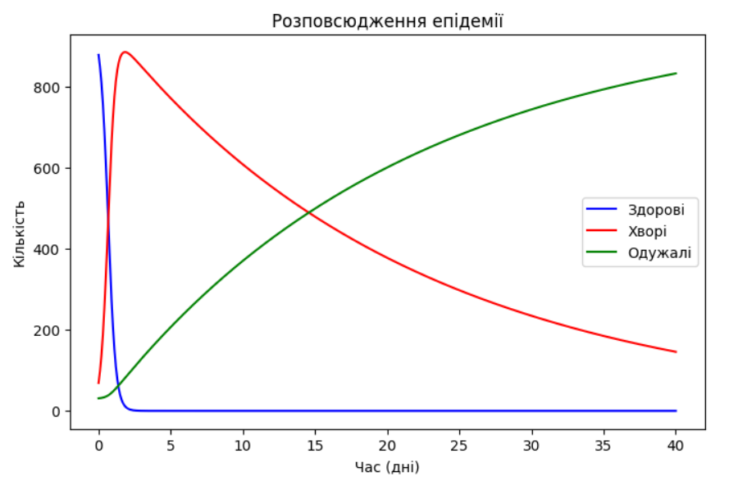

*Рис. 2 – Графіки залежності*

**Висновок**

У ході виконання лабораторної роботи було проведено моделювання двох динамічних систем: екологічної системи "жертва-хижак" та процесу розповсюдження епідемії, з використанням методу чисельного інтегрування Рунге-Кутта 4-го порядку для варіанту 21.

Модель Лотки-Вольтерри, яка описує взаємодію популяцій жертв (зайців) і хижаків (вовків), показала періодичні коливання чисельності обох видів протягом 150 днів. Чисельність жертв коливалася від 200 до 1200 особин, а хижаків — від 0 до 600 особин, що свідчить про циклічну взаємодію: зростання кількості жертв спричиняє збільшення чисельності хижаків, після чого чисельність жертв зменшується, що призводить до зниження кількості хижаків через брак їжі. Фазовий портрет підтвердив наявність динамічної рівноваги в системі, оскільки траєкторія є замкнутою, а популяції стабільно коливаються навколо середніх значень, не зникаючи і не зростаючи безмежно.

Модель SIR (Susceptible-Infected-Recovered), яка описує розповсюдження інфекційного захворювання, продемонструвала типову епідемічну динаміку протягом 40 днів. Кількість здорових осіб зменшилася з 879 до приблизно 200 через швидке поширення інфекції, пік кількості хворих спостерігався на 5-7 день, після чого їхня чисельність знизилася до нуля до 20-го дня завдяки одужанню. Кількість одужалих зросла до приблизно 700 осіб, що вказує на завершення епідемії, коли нові випадки зараження припинилися через зменшення кількості сприйнятливих людей та набуття імунітету.

Отже, лабораторна робота дозволила набути практичних навичок моделювання динамічних систем, що описуються системами звичайних диференціальних рівнянь, та застосування чисельного методу Рунге-Кутта 4-го порядку. Отримані результати і побудовані графіки наочно ілюструють поведінку досліджуваних систем, підтверджуючи їхню циклічну природу (для моделі "жертва-хижак") та закономірне згасання епідемії (для моделі SIR).